《运筹学》

实 验 报 告

学 号 2020112921

姓 名 刘欣豪

年 级 2020级

专 业 交通工程

院 系 交通运输与物流学院

二0二二年六月

目录

**一、Lingo基础知识与使用1**

1.1 Lingo基本界面1

1.2 Lingo模型结构2

1.3 Lingo逻辑运算符 3

1.4 Lingo函数3

**二、Lingo在线性规划的应用4**

2.1 基本线性规划题目4

2.2 运输问题5

2.3 指派问题 7

2.4 整数规划8

2.5 分支限界法9

**三、Lingo在图论的应用9**

3.1 最短路问题9

3.2 最大流问题11

**四、实验总结12**

1. Lingo基础知识与使用
   1. Lingo基本界面

1.1.1基本界面

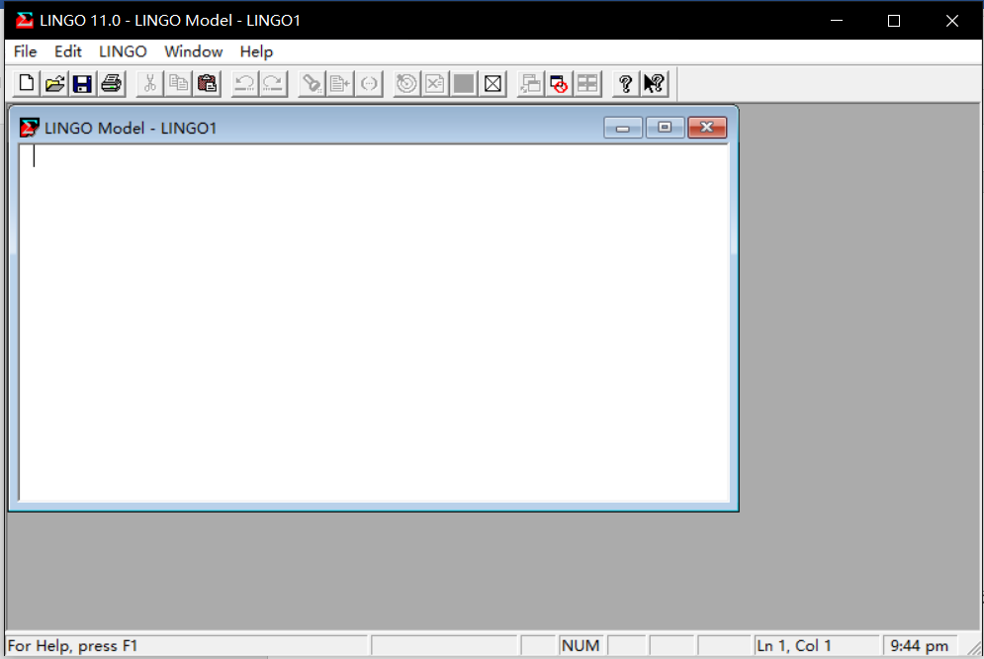

Lingo主窗口，其它窗口在该窗口内

光标位置及时间

状态行

模型窗口，用以输入Lingo优化模型

图1：Lingo基本界面图

1.1.2工具栏

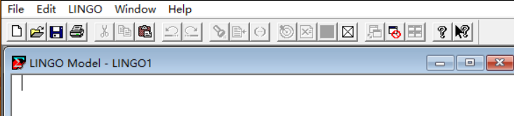

图2：Lingo工具栏

*  新建文件：F2  打开文件：F3  保存文件：F4  打印文件：F7
*  求解模型: Ctrl+S

1.1.3运行状态窗口

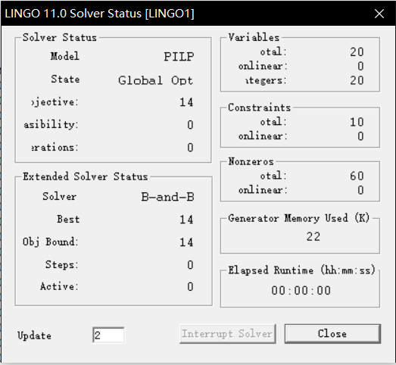

扩展的求解器(求解程序)状态框

求解器(求解程序)状态框整数变量数（Integer）。

Elapsed Runtime (hh:mm:ss)

（求解花费的时间）

Generator Memory Used (K) (内存使用量) (Nonlinear)。

Nonzeros（非零系数数量）：

总数（Total）、

非线性项系数个数(Nonlinear)。

Constraints（约束数量）：

约束总数（Total）、

非线性约束个数(Nonlinear)。

Variables（变量数量）：

变量总数（Total）、

非线性变量数（Nonlinear）、

整数变量数（Integer）。

图3：Lingo运行状态窗口

1.2 Lingo模型结构

LINGO模型由三大部分组成

* 集合段（sets,endsets):定义模型中用到的各个集合
* 目标段：定义模型的目标函数
* 数据段（data,enddata)：根据集合段定义的集合输入对应的数据

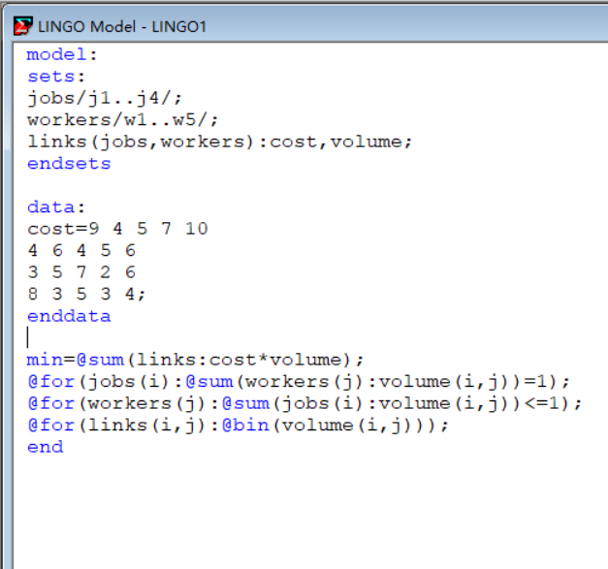

目标约束段

数据段

集合段

图4：Lingo模型结构

1.2.1集合段

集是一群相互联系的对象，这些对象也称为集的成员，每个集成员可能有一个或多个与之有关联的特征，我们把这些特征称为属性。属性值可以预先给定，也可以是未知的，有待于LINGO求解。借助于集，能够用一个单一的、长的、简明的复合公式表示一系列相似的约束，从而可以快速方便地表达规模较大的模型。

集以关键字“sets:”开始，以“endsets”结束。

* 原始集：由一些最基本的对象组成的。
* 派生集：用一个或多个其它集来定义的，也就是说，它的成员来自于其它已存在的集。

定义原始集：setname[/member_list/][:attribute_list];

定义派生集：setname(parent_set_list)[/member_list/][:attribute_list];

1.2.2数据段

已知参数的数据输入以 data: enddata 关键字开始，多个数值间用空格隔开。

1.2.3目标段

目标段包含目标函数与约束条件，是lingo模型的核心内容。

* 1. Lingo逻辑运算符

LINGO具有９种逻辑运算符：

* #not# 否定该操作数的逻辑值，＃not＃是一个一元运算符
* #eq# 若两个运算数相等，则为true；否则为flase
* #ne# 若两个运算符不相等，则为true；否则为flase
* #gt# 若左边的运算符严格大于右边的运算符，则为true；否则为flase
* #ge# 若左边的运算符大于或等于右边的运算符，则为true；否则为flase
* #lt# 若左边的运算符严格小于右边的运算符，则为true；否则为flase
* #le# 若左边的运算符小于或等于右边的运算符，则为true；否则为flase
* #and# 仅当两个参数都为true时，结果为true；否则为flase
* #or# 仅当两个参数都为false时，结果为false；否则为true
  1. Lingo函数

1. 算术运算符，如 + - * / ＾
2. 关系运算符
3. 数学函数

@abs(x) 返回x的绝对值

@sin(x) 返回x的正弦值，x采用弧度制

@cos(x) 返回x的余弦值

@tan(x) 返回x的正切值

@exp(x) 返回常数e的x次方

@log(x) 返回x的自然对数

@lgm(x) 返回x的gamma函数的自然对数

1. 变量界定函数

@bin(x) 限制x为0或1

@bnd(L,x,U) 限制L≤x≤U

@free(x) 取消对变量x的默认下界为0的限制

@gin(x) 限制x为整数

1. 集循环函数，如@for函数，@sum函数，@min和@max
2. 判断函数，@if函数将评价一个逻辑表达式logical_condition，如果为真，返回true_ result，否则返回false_result
3. Lingo在线性规划的应用

2.1基本线性规划题目

某公司有6个建筑工地，位置坐标为（ai , bi) (单位：公里)，水泥日用量di(单位：吨）

|  |  |  |  |  |  |  |
| --- | --- | --- | --- | --- | --- | --- |
| **i** | **1** | **2** | **3** | **4** | **5** | **6** |
| **a** | **1.25** | **8.75** | **0.5** | **5.75** | **3** | **7.2** |
| **b** | **1.25** | **0.75** | **4.75** | **5** | **6.5** | **7.75** |
| **d** | **3** | **5** | **4** | **7** | **6** | **11** |

现有2料场，位于A（5,1），B(2,7),记为(xj,yj),j=1,2,日储量各有20吨。假设料场与工地之间有直线道路，指定每天的供应计划，即 从A、B两料场分别向各工地运送多少吨水泥，是总的吨公里数最小。取决策变量cij表示i工地从j料场运来的水泥量。

模型：

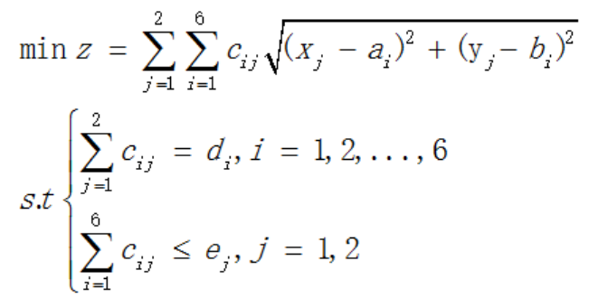

**求解的程序为**：

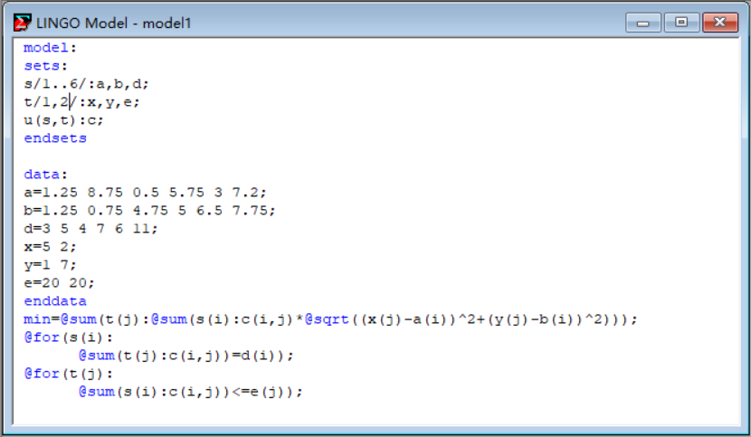

**求解结果为：**

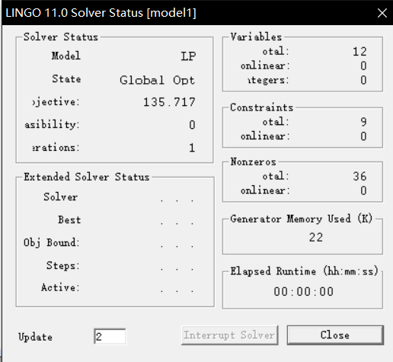

得到全局最优解135.717

灵敏度分析为：

2.2运输问题

运输问题，一类具有特殊结构的线性规划问题。运输问题所有的子行列式为0或±1，存在着比单纯形法更简单的特殊解法。

如果运输问题的总产量等于总销量，满足此条件时称为产销平衡的运输问题，否则称为产销不平衡的运输问题。产销不平衡的运输问题可以通过增加假想产地或假想销地，化成产销平衡的运输问题。

**例题求解：**

使用LINGO 软件计算6个发点8个收点的最小费用运输问题。产销单位运价如下表。

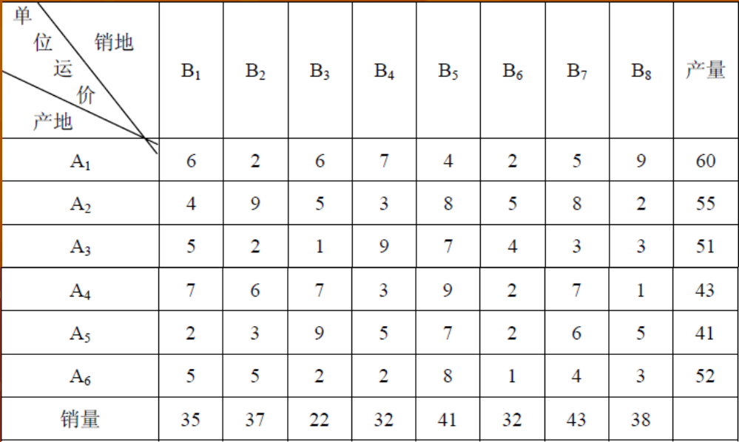

**求解的程序为**：

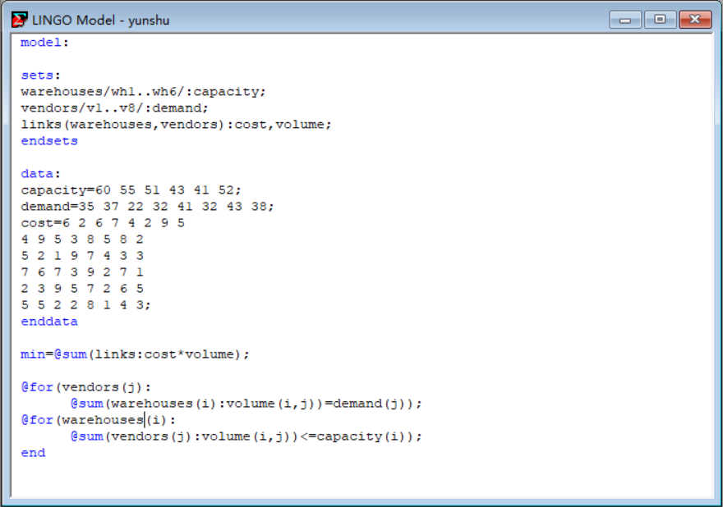

运行结果：

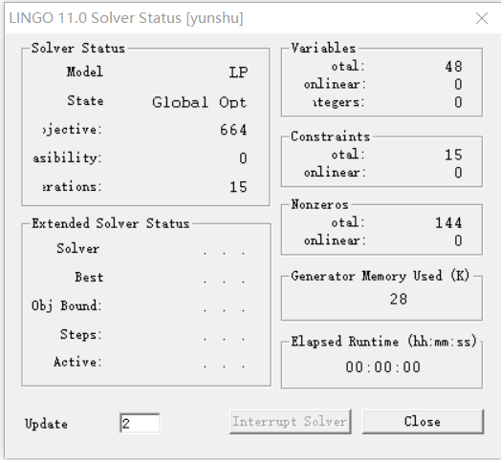

灵敏度分析（部分）：

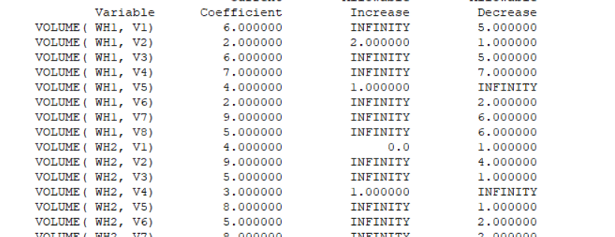

2.3指派问题

在生活中经常遇到这样的问题，某单位需完成n项任务，恰好有n个人可承担这些任务。由于每人的专长不同，各人完成任务不同(或所费时间)，效率也不同。于是产生应指派哪个人去完成哪项任务，使完成n项任务的总效率最高(或所需总时间最小)。这类问题称为指派问题或分派问题。

**例题求解：**

现在要在五个工人中确定四个人来分别完成四项工作中的一项工作。由于每个工人的技术特长不同，他们完成各项工作所需的工时也不同。每个工人完成各项工作所需工时如下表所示，试找出一个工作分配方案，使总工时最小。

|  |  |  |  |  |
| --- | --- | --- | --- | --- |
|  | A | B | C | D |
| 1 | 9 | 4 | 3 | 8 |
| 2 | 4 | 6 | 5 | 3 |
| 3 | 5 | 3 | 7 | 5 |
| 4 | 7 | 5 | 2 | 3 |
| 5 | 10 | 6 | 6 | 4 |

**求解的程序为**：

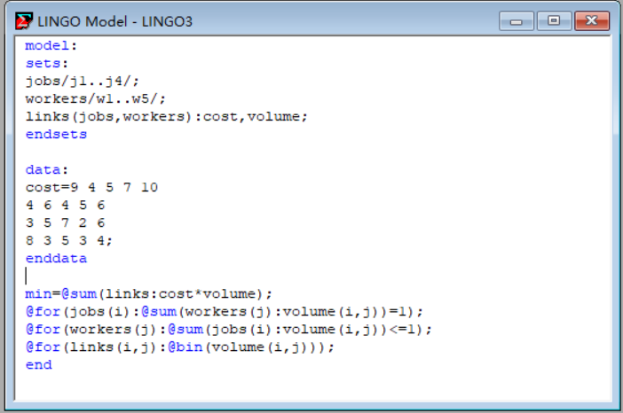

运行结果：

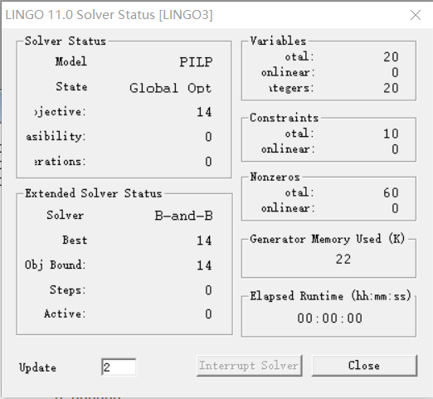

2.4整数规划

整数规划是指规划中的变量（全部或部分）限制为整数，若在线性模型中，变量限制为整数，则称为整数线性规划。

在Lingo中使用的主要函数为@gin（x）。

**例题：**

圆钢原材料每根长5.5m,现需要A,B,C三种圆钢材料，长度分别为 3.1m, 2.1m, 1.2m, 数量分别为100, 200, 400根,试安排下料方式，使所需圆钢原材料的总数最少。

求解过程略。

2.5分支定界法

分支定界法求解整数规划步骤:1、如果该最优解就是整数,那么得到整数规划最优解；2、如果最优解不是整数,那么转到下一个步骤分支与定界。

对于分支限界法，多次分支，使用lingo求解得到最终结果。

1. Lingo在图论中的应用

本质上，Lingo只能求解线性规划问题，Lingo在图论中的应用即建立一个线性规划模型，来解决图论中的最短路径、最大流问题。

3.1最短路问题

最短路问题是网络理论解决的典型问题之一，可用来解决管路铺设、线路安装、厂区布局和设备更新等实际问题。基本内容是：若网络中的每条边都有一个数值（长度、成本、时间等），则找出两节点（通常是源节点和阱节点）之间总权和最小的路径就是最短路问题。

**例题求解：**

下图，给定一个线路网络，两点之间连线上的数字表示两点间的距离，求

一条从A到G的铺管线路，使总距离最短。

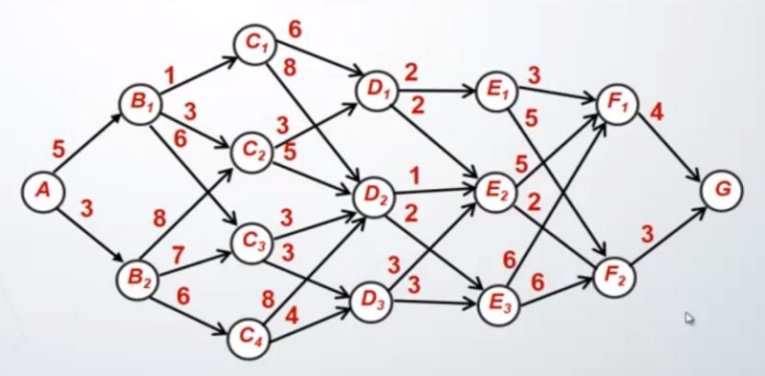

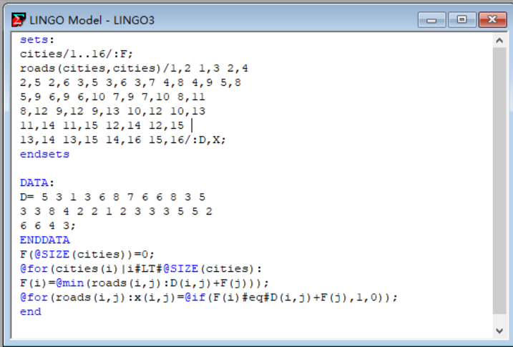

运行结果：

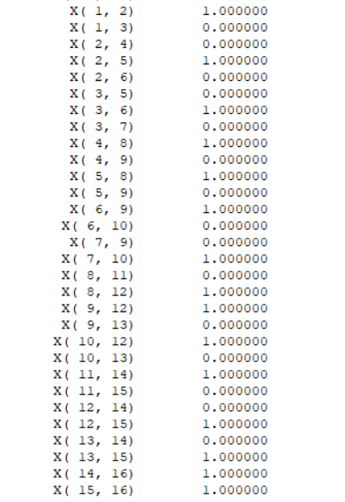

3.2最大流问题

最大流问题是一种组合最优化问题，就是要讨论如何充分利用装置的能力，使得运输的流量最大。

容量网络:设G(V,E),是一个有向网络,在V中指定了一个顶点,称为源点(记为Vs),以及另一个顶点,称为汇点(记为Vt);对于每一条弧<u,v>属于E,对应有一个权值c(u,v)>0,称为弧的容量.通常吧这样的有向网络G称为容量网络.

**例题求解：**

求网络图的最大流。

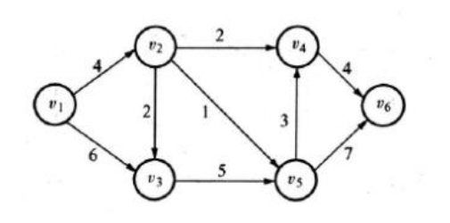

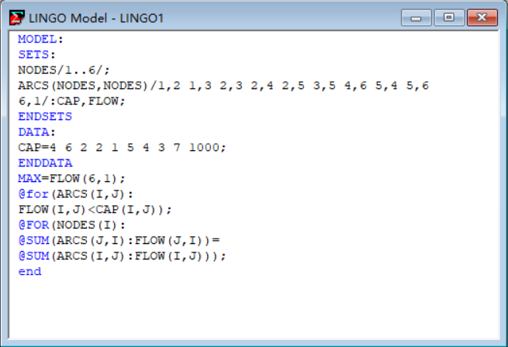

运行结果：

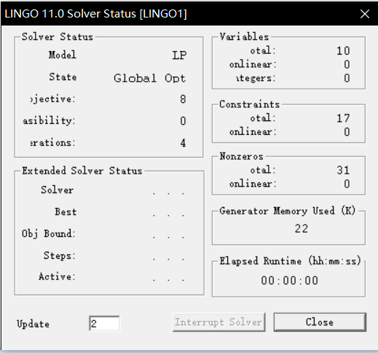

1. 实验总结

Lingo是一个十分好用的线性规划求解器，通过直观建立集合段、数据段以及目标约束条件段，解决线性规划问题，其中内置了多种求解方法，并可以对各个参数进行灵敏度分。，同时，将图问题转化为线性，也可使用Lingo进行求解。

通过此次运筹学实验，在实验过程中，对运筹学的有关知识有了进一步的掌握，学会了通过建立模型解决实际生活中的相关问题。对问题的分析、建模、求解锻炼了我们的思考能力，同时提高了分析、解决问题的能力，也更加了解和熟悉了Lingo求解线性模型的功能，提高计算机应用水平。